《计算机程序设计员JAVA》（三级）
试题单

试题代码：1.8.1
试题名称：综合能力应用
考生姓名： 准考证号：
考核时间： 120 min

1、操作条件
1） PC机1台，预装Windows XP操作系统、JDK6开发环境包、OFFICE2003；
2) 配有Tomcat6服务器、Eclipse3.4开发平台、MySql5或Oracle9i数据库系统。

2、操作内容
1）考生须根据提供的《设计任务书》，完成指定的程序功能模块编写，调试运行无误后提交。
2）考生须按照以下步骤，依次完成任务书中所定义的功能：
- 搭建并导入应用程序的基本框架
- 连接并配置数据库
- 设计并绘制E-R图，数据库建模
- 编写代码完成具体的业务功能
- 符合工程化和规范性要求
3) 考生可使用素材库提供的素材，完成《设计任务书》中的要求。
资源名称 | 资源路径 | 资源说明
数据库脚本及驱动 | /素材库
页面模板 | /素材库

3、操作要求
1）功能完备：根据《设计任务书》的要求，完成具有指定功能的WEB应用程序。
2）使用工具：采用ECLIPSE作为开发工具、采用TOMCAT作为应用服务器，采用MYSQL作为后端数据库。
3）页面整洁：页面可参考《设计任务书》中的样例，无需完全一致，力求简洁美观。
4）设计合理：模块设计合理有效，E-R图设计准确清晰，代码高效。
5）开发规范：注意编码规范，如：项目名称、方法、常变量等命名规范，注释说明完备。
6）项目提交：考生完成开发任务后，打包以下资源并提交。
- 将项目源代码文件放在“/SRC”子目录下；
- 将页面文件放在“/WEBROOT”子目录下；
- 将数据库导出成“.SQL”格式文件，放在“/DATABASE”子目录下；
- 将项目设计文档存放在“/DOC”子目录下；
- 将上述子目录打包压缩后，命名为综合_姓名_ 身份证号.RAR；
- 最后将上述该RAR文件放入【打开上传文件夹】

素材
《设计任务书》

需求概述
通讯录功能是个人关系及信息管理的基础，也是客户关系管理的基础，许多公司都有推出过类似的服务。通讯录支持多种客户端的完美同步，随时随地访问通讯录，数据永不丢失。该系统在线维护个人的通讯录，并将联系人的信息保存在后台的数据库中，类似的系统在不少提供个人信息管理的站点都有广泛的应用。

详细要求
- 采用Struts作为表示层框架；
- 要求采用Hibernate技术实现DAO数据资源的访问；
- 通过分析需求，画出需求分析中的所有实体及其关系，完成数据库E-R图，图表名称应命名为addressbook_erdiagram；
- 根据E-R关系，创建数据库及数据表，数据库应命名为addressdb，数据表名称应命名为addresstable；
- 该系统允许用户维护一个私人的通讯录，需要学员实现功能如下：
- 新增联系人
- 查看所有联系人的列表
- 删除联系人

实现说明
主页
在浏览器中使用http://127.0.0.1:8080/myAddrBook/index.jsp 运行程序，显示如图1所示的页面。
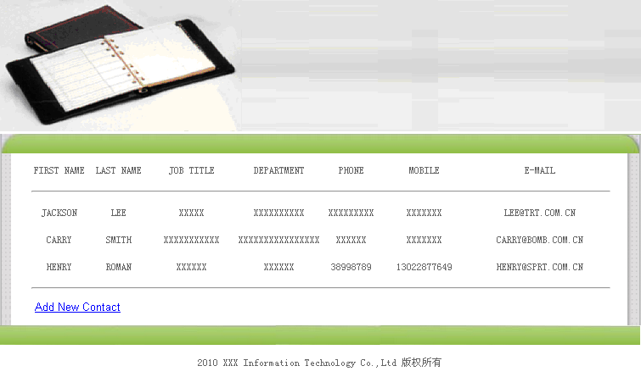
图1：通讯录的主页
增加记录
允许用户在通讯录中增加一个联系人。在图1中单击“Add new Contact”，在如图2所示的页面中输入联系人信息，单击“Save”后显示如图3所示的确认页面。
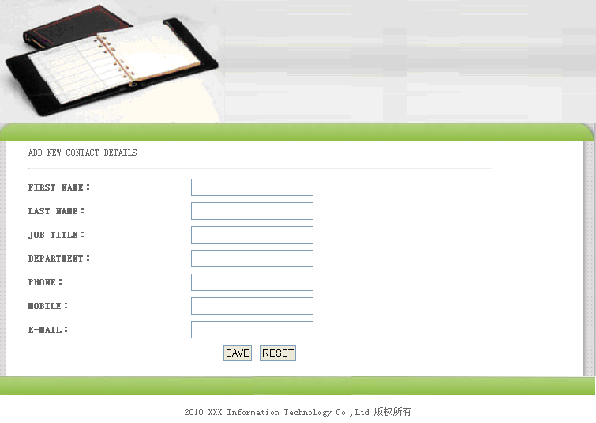
图2：增加联系人
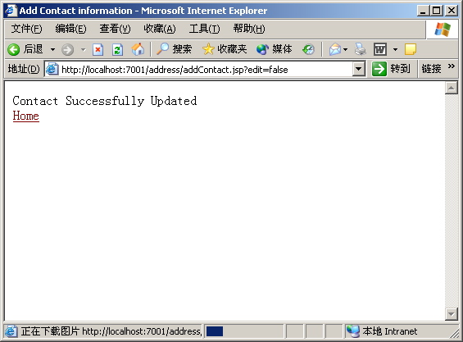
图3：新增成功的确认信息

删除联系人
在主页面点击“Delete”删除一个联系人，显示如图4所示的确认页面。
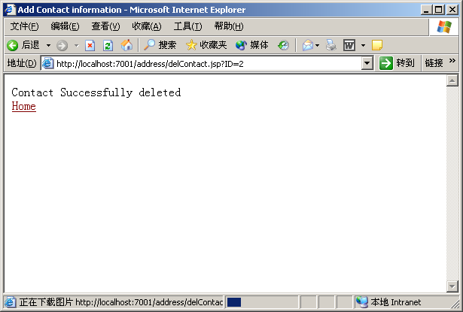
图4：删除成功的确认信息

显示所有联系人
主页显示通讯录中的所有联系人的信息。

